GIỚI THIỆU SÁCH “AM NGỌA VÂN”
Các bạn học sinh thân mến!
Cha ông ta đã dạy:
“Con người có tổ, có tông
Như cây có cội như sông có nguồn”
Vậy nên, đã là người Việt Nam, dù ở địa vị nào, ở bất kỳ nơi đâu, hoàn cảnh nào cũng đừng quên cội nguồn dân tộc, phải nhớ đến quê hương, nơi chôn nhau cắt rốn, gốc rễ tổ tiên và xa hơn nữa là lịch sử nước nhà. Tiếp nối truyền thống, đạo lý uống nước nhớ nguồn của dân tộc, Bác Hồ đã nói:
“Dân ta phải biết sử ta
Cho tường gốc tích nước nhà Việt Nam”
Với những nét đẹp truyền thống văn hóa đó thử hỏi bạn đã hiểu gì về lịch sử quê hương mình? Chắc hẳn bạn đã đến Đền Sinh, Chùa Quỳnh hay Ngọa Vân, bạn đã hiểu biết về các di tích này? Bản thân tôi đã được đến các di tích lịch sử này nhưng tôi chưa hiểu mấy. Khi tôi được học lịch sử Nhà Trần, cùng với việc đọc thư viện ngoài trời và điều đặc biệt khi vào thư viện của trường, tôi bắt gặp và đọc cuốn sách: “Am Ngọa Vân” của thạc sĩ Nguyễn Văn Anh - Người đã có nhiều năm gắn bó nghiên cứu các di tích nhà Trần ở Đông Triều. Đọc xong cuốn sách này cùng với cuốn “Quần thể nhà Trần ở Đông Triều”, tôi mới thực sự hiểu được Lịch sử nhà Trần và các cụm di tích lịch sử trên quê hương mình, tôi muốn được chia xẻ với các bạn cuốn sách: “Am Ngoại Vân.”
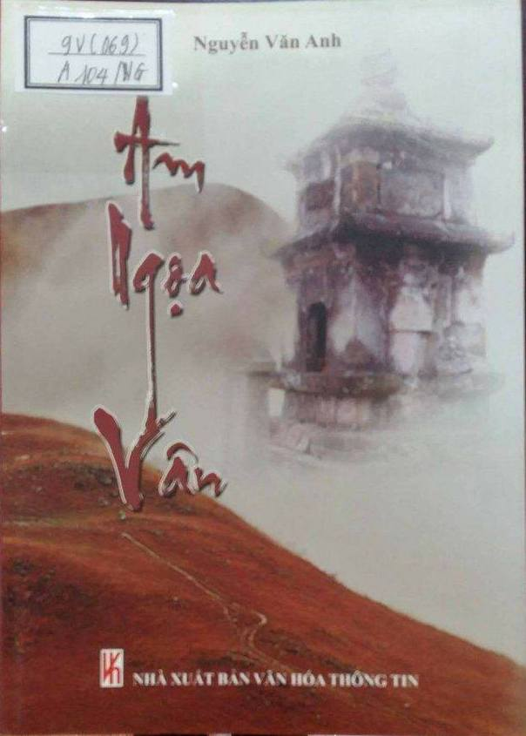
Bạn hãy nhìn cuốn sách nhỏ xinh này xem. Bìa cuốn sách là hình ảnh Am Ngọa Vân - nơi đức vua phật hoàng Trần Nhân Tông hóa phật. Cuốn sách này gồm 92 trang, đây là cuốn sách đầu tiên trong bộ sách được xuất bản và ra mắt bạn đọc năm 2013 của nhà xuất bản Văn hóa thông tin. Với việc in 1500 cuốn điều đó cho thấy cuốn sách thực sự có giá trị và được bạn đọc quan tâm đón nhận, nó có trong trong tất cả các thư viện trường học trên địa bàn Thị xã Đông Triều của chúng ta.
Đọc cuốn sách này, chúng ta thêm tự hào về quê hương Đông Triều – nơi tập trung một hệ thống đền miếu, am, chùa tháp và lăng tẩm với những giá trị văn hóa lớn. Bạn có tin không? Chúng ta hãy cùng lật giở những trang đầu tiên để xem thạc sĩ Nguyễn Văn Anh giới thiệu như thế nào về cuốn sách: Am Ngọa Vân” này nhé!
Mở đầu cuốn sách là lời giới thiệu khái quát về mảnh đất Đông Triều giàu lịch sử văn hóa, cách mạng, nơi lưu giữ nhiều di tích lịch sử trên mặt đất cũng như trong lòng đất được Bí thư Huyện Ủy, Chủ tịch HĐND Huyện (nay là thị ủy Đông Triều) Nguyễn Thị Huân kí tên. Trong cuốn sách này còn lưu lại hình ảnh các đoàn khảo sát của lãnh đạo thị xã, nhà giáo nhân dân Lưu Xuân Giới (nguyên trưởng phòng GD&ĐT thị xã) khảo sát và chỉnh trang tại di tích Ngọa vân.
Các bạn à! Chúng ta cùng lật mở cuốn sách và đọc từng trang để biết được nhà khảo cổ học Nguyễn Văn Anh đã chứng minh nơi vua Trần Nhân Tông tu hành hóa phật ở Đông Triều như thế nào nhé!
Như chúng ta đã biết đây là sự kiện có một không hai trong Lịch sử nước ta một vị vua từ bỏ ngai vàng quyền lực để đi tu, đó là đức vua Trần Nhân Tông điều mà không dễ gì các vị quân vương khác làm được. Ở Trần Nhân Tông hội tụ đủ phẩm chất cao đẹp của một vị vua anh minh, một nhà thơ kiệt xuất, một vị tướng tài giỏi trong hai trận chiến trên sông Bạch Đằng. Ông đi tu là để giữ nước và để lại đạo đức cho đời. Sau một thời gian tu hành khổ hạnh trên núi Yên Tử đức vua Trần Nhân Tông lên tu tại một am nhỏ trên đỉnh Ngọa Vân và Ngài hóa phật tại đây kết thúc cuộc hành trình tu luyện, viên tịch và phân phát xá lỵ của Đức phật Thích-Ca-mâu-ni. Ngài đã lập ra thiền phái Trúc Lâm tổ thứ nhất. Theo các tài liệu cũng như kết quả khảo cổ học cho chúng ta biết được giai đoạn nửa đầu thế kỉ XIV Ngọa Vân đã trở thành một quần thể lớn gồm nhiều điểm công trình được xây dựng bao quanh đỉnh Ngọa Vân ở phía nam của núi bảo Đài (núi Vây Rồng). Sau nhiều năm bị lãng quên sang thế kỉ XVIII Ngọa Vân đã được hồi sinh trên nền tảng các giá trị của giai đoạn trước, đồng thời được xây dựng lại đầu thế kỷ XX. Đặc biệt qua các bằng chứng khảo cổ học 2 năm 2008 đã chứng minh Am Ngọa vân chính là nơi đức vua Trần Nhân Tông hóa phật chứ không phải là trên núi Yên Tử.
Am Ngọa Vân lúc đầu chỉ là am nhỏ được xây dựng trên đỉnh Ngọa Vân, sau khi phật hoàng Trần Nhân Tông hóa phật cùng với sự phát triển mạnh mẽ của thiền phái Trúc Lâm, khu vực Am Ngọa Vân đã được xây dựng và mở rộng với nhiều điểm chùa am khác nhau, biến Ngọa Vân trở thành một quần thể chùa tháp trên núi bảo Đài.. Trải qua biết bao thăng trầm lịch sử Ngọa Vân phần lớn đã bị đổ nát và bị nhấn chìm và bị lãng quên, nay nhờ các nhà các nhà khảo cổ học đã giúp chúng ta hiểu rõ về cụm di tích lịch sử này. Ngày 13 tháng 9 năm 2014 cụm di tích lịch sử của nhà Trần ở Đông Triều được công nhận là di tích lịch sử quốc gia đặc biệt.
Các bạn biết không, việc tu hành đắc đạo của vua Trân Nhân Tông trải qua một hành trình gian khổ mới đến được Ngọa Vân: Từ An Sinh qua khu Lăng tẩm nhà Trần men theo suối Phủ Am trà qua khu Tàn Lọng mới đến được Phủ Am Trà hay còn được gọi là Cửa Phủ. Qua Phủ Am Trà đến Đô Kiệu, nơi đây dốc cao và dài, hai bên là vực sâu, theo truyền thuyết Đô Kiệu là nơi dừng kiệu, đây chính là một phần trong quần thể Ngọa Vân. Qua Đô Kiệu đến Thông Đàn, đó là một cụm gồm ba điểm di tích; cũng tại đây các nhà khảo cổ học đã tìm thấy rất nhiều dấu vết kiến trúc ở thời Trần và được trùng tu, tôn tạo dưới thời Lê và thời Nguyễn. men theo nhiều con suối, dốc cao hành trình tiếp theo ta đến chùa Ngọa Vân, chùa nằm trên sườn phía Nam của núi Bảo Đài, bao gồm một cụm di tích từ chân núi lên đỉnh Ngọa Vân.
Tại điểm khu vực chùa Ngoạ Vân hiện nay, di tích và di vật còn lại khá phong phú và đa dạng. Dấu vết kiến trúc tìm thấy gồm các kè xếp nền móng, các công trình kiến trúc và đặc biệt là 2 toà tháp. Tháp thứ nhất có tên Đoan Nghiêm tháp, là tháp mộ của thiền sư Đức Hưng. Tháp thứ hai có cấu trúc tương tự tháp thứ nhất chính giữa tầng thứ hai chạm nổi 3 chữ "Phật Hoàng tháp", trong lòng tháp đặt một bài vị bằng đá xanh, trên ghi 25 chữ Hán. Nội dung chữ khắc bài vị cho biết đây là tháp chứa xá lỵ của phật hoàng Trần Nhân Tông.
Trước mặt tháp có một tấm bia đá hình chữ nhật, được dựng vào năm Minh Mệnh thứ 21, ghi nhận đây là tháp mộ vua Trần Nhân Tông. Bên cạnh bia đá còn một tượng voi khá nguyên vẹn, một tượng ngựa đã bị đập vỡ phần đầu. Xung quanh Ngọa Vân còn có nhiều điểm di tích khác như Ngọa Vân 1, Ngọa Vân 2, Ngọa Vân 6 và khu vực Đá chồng. Điều này cho thấy Nguyễn Văn Anh không chỉ có đầy đủ bằng chứng về địa danh Ngoạ Vân từ thời Lê cho đến nay, mà còn chứng minh sự gắn kết của đức vua Trần Nhân Tông với di tích này. Đây chính là nơi mà Trúc Lâm đại sĩ đã từng tu luyện và hoá Phật.
“Bảy trăm năm đá vẫn uy nghiêm đá
Người hóa phật
Nhưng người vẫn đâu đây
Câu thơ vẫn vỗ về nhân thế
Bảy trăm năm vẫn mấy kiếp vơi đầy…”
Để biết rõ hơn về nội dung, bạn hãy tìm đọc cuốn “Am Ngọa Vân” tại thư viện trường của mình và có thể bạn hãy một lần lên vãn cảnh chùa Ngọa Vân trên đỉnh núi Bảo Đài để kiểm chứng.
Như vậy có thể nói, công trình nghiên cứu của Nguyễn Văn Anh đã khẳng định vị trí của Ngoạ Vân nằm trên dãy núi Yên Tử, thuộc địa bàn hai xã An Sinh và Bình Khê (Đông Triều), góp phần chấm dứt tình trạng tranh cãi về nơi vua Trần Nhân Tông viên tịch kéo dài đã nhiều năm nay. Điều này cũng đặt ra vấn đề cần phải khẩn trương tiến hành các biện pháp bảo tồn tôn tạo di tích Ngoạ Vân sao cho đúng với vị trí, ý nghĩa của nó. Đặc biệt chúng ta là những người con sinh ra và lớn lên trên mảnh đất Đông Triều phải biết bảo tồn, phát huy những giá trị văn hóa của dân tộc, đồng thời truyền bá tới bạn bè trong nước và quốc tê biết đến quần thể di tích nhà Trần. Làm được việc đó cũng chính là chúng ta đang làm giàu đẹp cho quê hương thị xã Đông Triều
Các bạn thân mến!
Qua phong trào “tủ sách lớp học”, tôi hy vọng rằng bạn sẽ yêu thích và lựa chọn cho mình những cuốn sách hay bổ ích để đọc. Và sau bài viết này, tôi cũng mong bạn sẽ yêu thích cuốn sách này như tôi.
Nguyễn Thị Thùy
Học sinh lớp 8A – Trường THCS Việt Dân

